Київський національний університет імені Тараса Шевченка
Кафедра кібербезпеки та захисту інформації
Факультет інформаційних технологій

ЗВІТ
з практичної роботи №10
з дисципліни "Інформаційні технології в кіберпросторі"

Роботу виконав: студент групи КБ-13/2
Жухевич Роман Максимович
Перевірила: Яніна ШЕСТАК

Київ — 2025
Згідно з документом "Лабораторна робота 10" (Тема: Робота з файлами), Завдання 2 на оцінку «добре» для Варіанту 15 є наступним:
> Вхід: CSV файл, що містить колонки a, b, c заповнені числами.
> Обробка/Вихід: Обчислити суму по кожній колонці, зберегти результат у файл sum.csv.
>
Ця задача вимагає використання потоків для читання (ifstream) та запису (ofstream) файлів, а також механізмів обробки тексту для парсингу CSV-формату (розділення даних комою).
Реалізація на C++ (Варіант 15, Оцінка «Добре»)
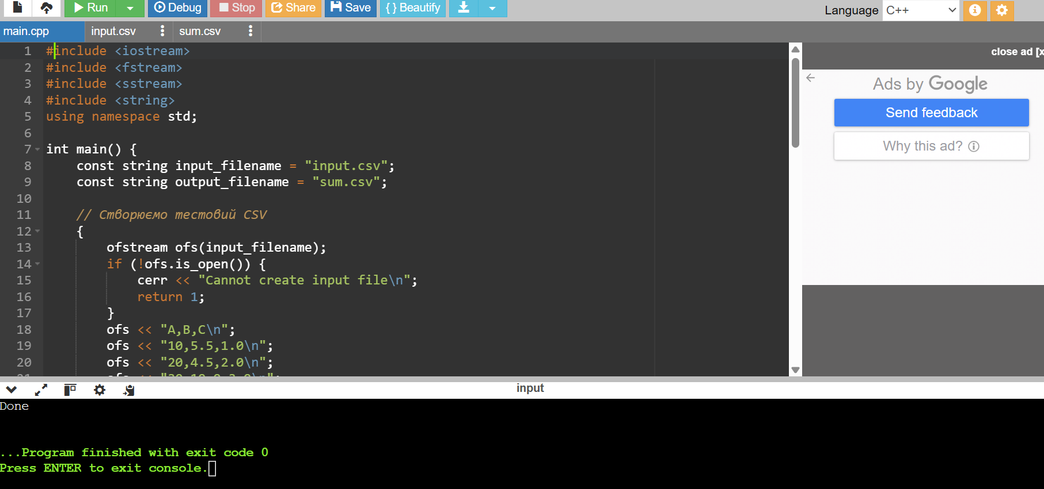
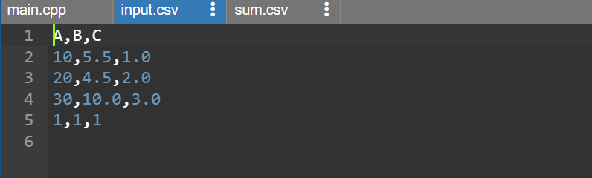
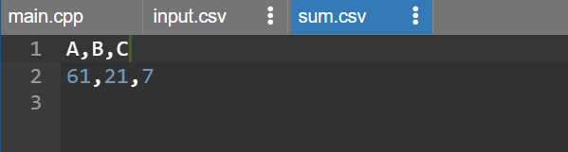

#include <iostream>
#include <fstream>
#include <sstream>
#include <string>
using namespace std;

int main() {
const string input_filename = "input.csv";
const string output_filename = "sum.csv";

// Створюємо тестовий CSV
{
ofstream ofs(input_filename);
if (!ofs.is_open()) {
cerr << "Cannot create input file\n";
return 1;
}
ofs << "A,B,C\n";
ofs << "10,5.5,1.0\n";
ofs << "20,4.5,2.0\n";
ofs << "30,10.0,3.0\n";
ofs << "1,1,1\n";
}

// Відкриваємо для читання
ifstream ifs(input_filename);
if (!ifs.is_open()) {
cerr << "Cannot open input file\n";
return 1;
}

string header;
getline(ifs, header); // пропускаємо заголовок

double sumA = 0, sumB = 0, sumC = 0;
string line;
while (getline(ifs, line)) {
if (!line.empty() && line.back() == '\r')
line.pop_back();
stringstream ss(line);
string a, b, c;
if (!getline(ss, a, ',')) continue;
if (!getline(ss, b, ',')) continue;
if (!getline(ss, c)) continue;

try {
sumA += stod(a);
sumB += stod(b);
sumC += stod(c);
}
catch (...) {
// пропускаємо некоректні рядки
}
}
ifs.close();

// Записуємо результати
ofstream ofs(output_filename);
if (!ofs.is_open()) {
cerr << "Cannot open output file\n";
return 1;
}
ofs << "A,B,C\n";
ofs << sumA << "," << sumB << "," << sumC << "\n";
ofs.close();
cout << "Done\n";
return 0;
}

